Компания «ЮМТ-Индастри» не ограничивается только производством пластиковой пищевой упаковки. Наши специалисты имеют большой опыт в реализации проектов, связанных с запайкой лотков. Мы запустили множество проектов по всей территории Российской Федерации, стран СНГ и готовы взять на себя все аспекты и тонкости, связанные с их реализацией.
Мы предлагаем готовые решения для охлажденного мяса, полуфабрикатов, рыбы и птицы и доставки еды.
Данные серии используются для упаковки фарша, курицы, индейки, рыбы, субпродуктов, стейков, холодцов, замороженных полуфабрикатов и готовой еды. Наша упаковка предназначена как для фасовки на автоматических линиях, так и в ручном и полуавтоматическом режиме.
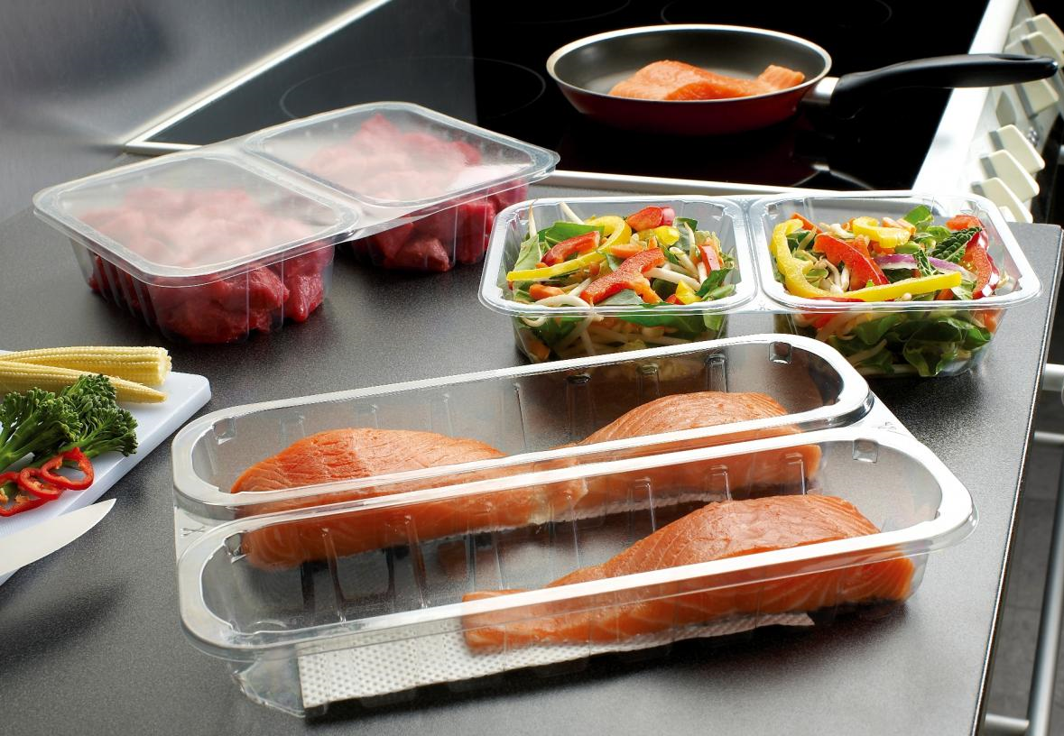
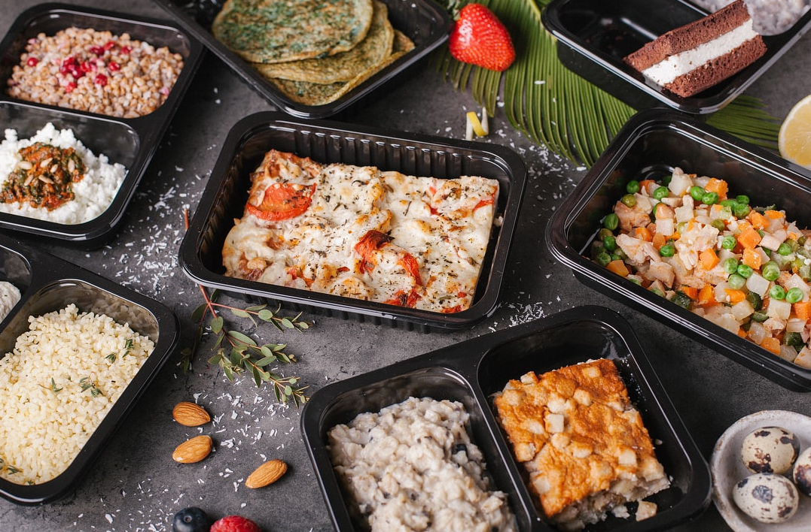
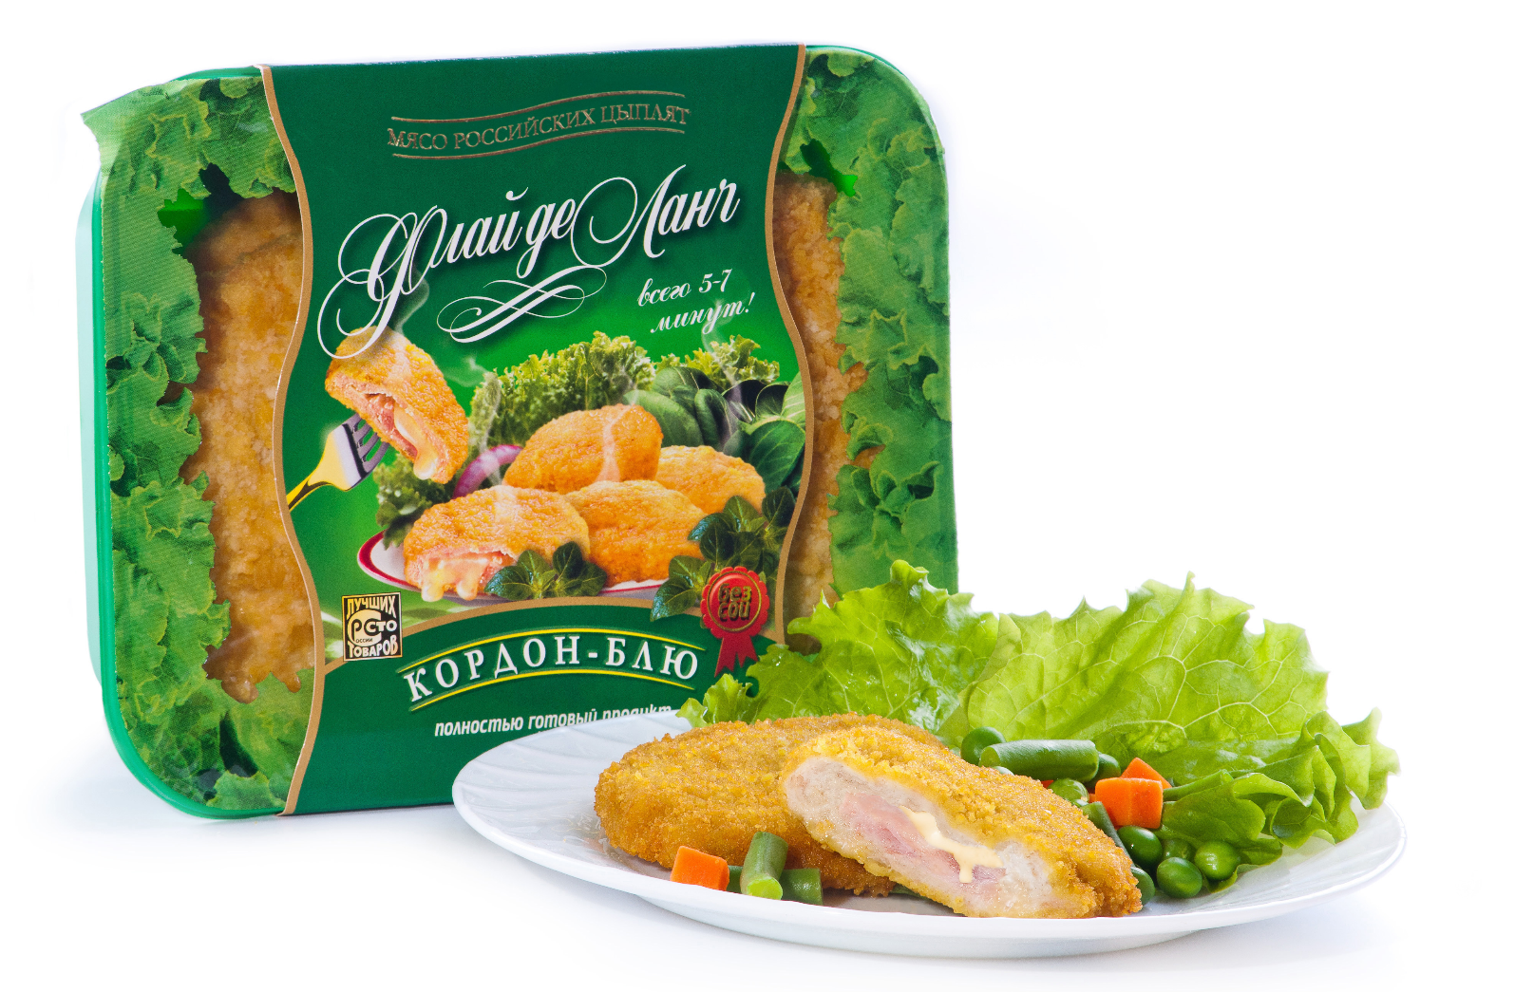
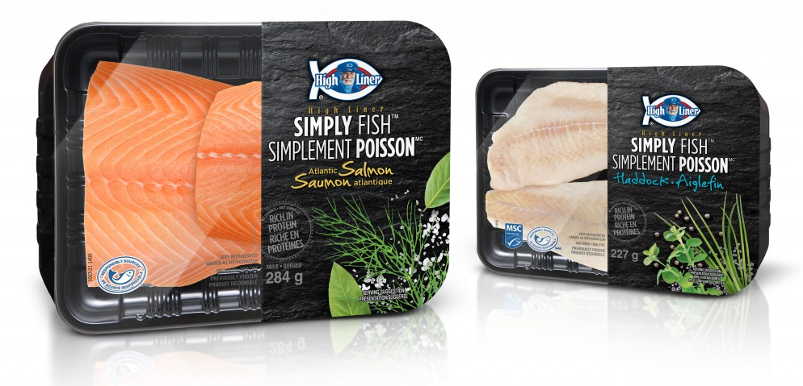
Данная упаковка может запаиваться пленкой с печатью. У наших менеджеров вы можете получить полную информацию по ценам, минимальным тиражам и возможностям декорации под свой проект. Так же мы направим Вас к проверенным производителям оборудования по фасовке в нашу упаковку и сопроводим запуск Вашего проекта от идеи до готового продукта на полках магазинов. Используя многолетний опыт, накопленный нашими сотрудниками, Вы всегда останетесь в выигрыше и обойдете стороной возможные ошибки и проблемы.
Если вы собираетесь упаковывать мясную продукцию, курицу, рыбу, замороженные либо охлажденные полуфабрикаты, готовую еду на вынос – свяжитесь с нами, Мы всегда рады сотрудничеству!

